Uchwała nr 4/2015 z dnia 07.05.2015

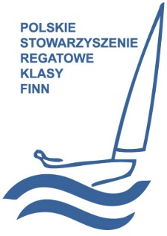
Zarząd Polskiego Stowarzyszenia Regatowego klasy Finn decyduje się na nawiązanie współpracy z firmą Azimuth – producentem odzieży. W ramach współpracy PSRKF otrzyma stroje reprezentacyjne na Mistrzostwa Świata Masters 2015 oraz 2016, banery reklamowe PSRKF wraz z logiem partnera. Na stronach sklepu internetowego firmy Azimuth oraz PSRKF zamieszczone zostaną linki do stron partnera. Dodatkowo Stowarzyszenie w ramach współpracy działać będzie na rzecz promocji partnera. W okresie trwania umowy PSRKF nie może nawiązać współpracy partnerskiej z innym producentem odzieży. Umowa zostanie podpisana na dwa lata.
Polskie Stowarzyszenie Regatowe Klasy Finn
Al. Jerozolimskie 224, 02-495 Warszawa
tel: +48 601776920 fax: +48 22 662 38 38
e-mail: office@finnclass.pl
www.finnclass.pl

